**需求变更：**

1. 遥控器包含分享按键；
2. TPV应用与其他第三方应用都可以进行分享，其中TPV应用分享的内容由各应用自行定义，第三方应用分享屏幕截图；

**系统设计**

系统框架层在接收到分享按键后，会做两步操作：首先是启动SocialTV服务，其次将分享按键投递给前台应用程序，由应用程序处理（TPV应用）或丢弃（第三方应用）。于是，如果前台应用是TPV应用的话，将启动两次SocialTV服务，但实际只能有一次分享动作，需要由SocialTV服务做筛选。如图1：

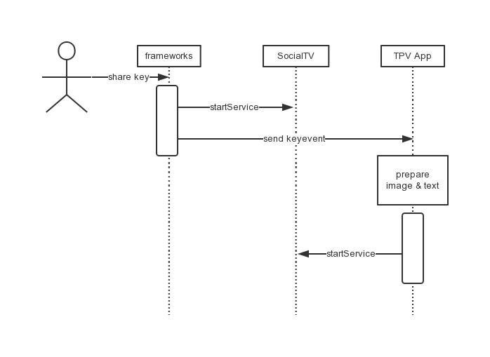

图1 TPV应用下按分享键的处理流程

**SocialTV服务**

SocialTV服务将区分两种分享入口，将TPV应用发起的分享定义为Mode A，将frameworks层发起的分享定义为Mode B。原则是Mode A的分享会立即进行；Mode B的分享会延时进行，如果延时过程中收到Mode A的分享，则Mode B的分享将被丢弃，确保短时间内只有一次分享动作（显示分享界面）。如图2：

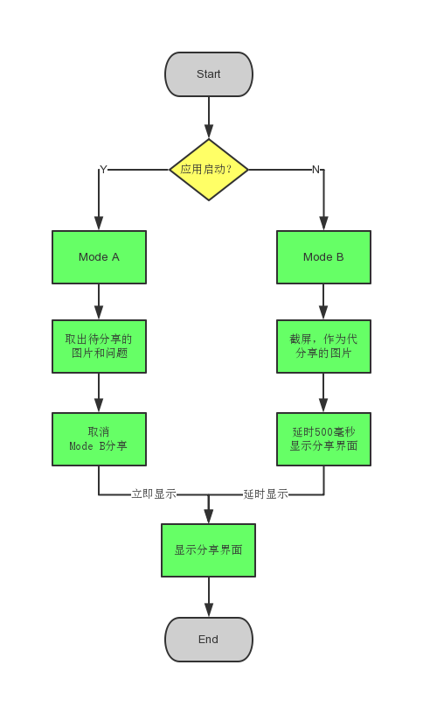

图2 SocialTV流程图

其中：

1. 判断是否应用启动的方法是读取Intent中携带的参数，如果是TPV应用发起的，那么一定会带有图片或文本（参考概要设计文档4.2.1节），如果是frameworks发起的将不带任何参数。
2. 延时操作采用Android原生的Handler对象，通过postDelayed或sendMessageDelayed方法实现延时，通过removeCallbacks或removeMessages方法实现取消。